哈尔滨工业大学

<<计算机网络>>
实验报告

(2019年度秋季学期)

姓名：
学号：
学院： | 计算机科学与技术学院
教师： | 刘亚维

实验一 HTTP代理服务器的设计与实现

实验目的
熟悉并掌握 Socket 网络编程的过程与技术；深入理解 HTTP 协议， 掌握 HTTP 代理服务器的基本工作原理；掌握 HTTP 代理服务器设计与 编程实现的基本技能。

实验内容
(1) 设计并实现一个基本 HTTP 代理服务器。要求在指定端口（例如 8080）接收来自客户的 HTTP 请求并且根据其中的 URL 地址访问该地址 所指向的 HTTP 服务器（原服务器），接收 HTTP 服务器的响应报文，并 将响应报文转发给对应的客户进行浏览。
(2) 设计并实现一个支持 Cache 功能的 HTTP 代理服务器。要求能缓 存原服务器响应的对象，并能够通过修改请求报文（添加 if-modified-since 头行），向原服务器确认缓存对象是否是最新版本。（选作内容，加分项 目，可以当堂完成或课下完成）
(3) 扩展 HTTP 代理服务器，支持如下功能： （选作内容，加分项目， 可以当堂完成或课下完成） a) 网站过滤：允许/不允许访问某些网站； b) 用户过滤：支持/不支持某些用户访问外部网站； c) 网站引导：将用户对某个网站的访问引导至一个模拟网站（钓 鱼）。

三、实验过程及结果
- 浏览器使用代理 为了使浏览器访问网址时通过代理服务器，必须进行相关设置，以 Google浏览器设置为例：打开浏览器工具，浏览器选项，连接，局域网设置，代理服务器，具体过程如图 1-1 所示。
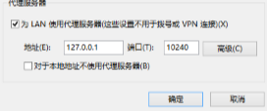
- 多线程使用 使用函数_beginthreadex 创建子线程，使用函数_endthreadex 结束线 程，详情见 CSDN。
运行程序
- 实现基本多线程功能，示例：4399.com
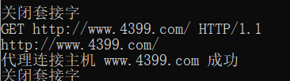
- 实现屏蔽用户功能，示例：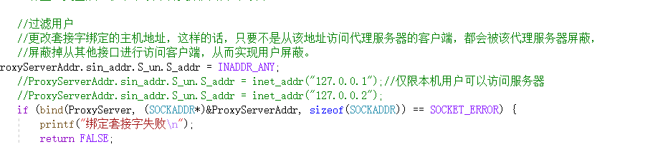

- 实现屏蔽网站功能，示例：
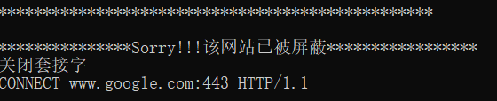

- 实现钓鱼网站即引导网站功能示例：
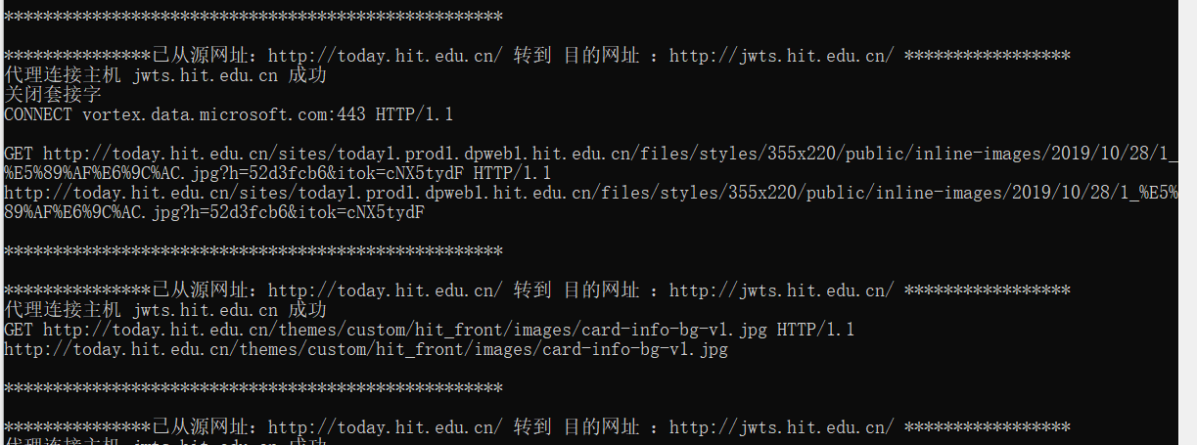
- 最后实现cache功能
- 基本原理：客户端第一次请求服务器中的数据时，代理服务器将该请求返回的响应缓存下来，存到本地的文件下。
- 当客户端第二次访问该数据时，代理服务器检查本地是否有该请求的响应，如果没有，则继续缓存；如果有，则向服务器发送一个请求，该请求需要增加 “If-Modified-Since” 字段，通过此字段，告知服务器缓存资源最后修改的时间（可以将 “Date” 字段进行解析），服务器通过对比最后修改时间来判断缓存是否过期，如果没过期，服务器返回状态码304，代理服务器直接将本地缓存发送给客户端；如果缓存过期，服务器返回状态码200，同时返回一个更新过的响应，代理服务器接收后，将该响应发回给客户端，并更新本地缓存。示例：

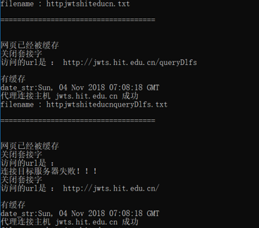
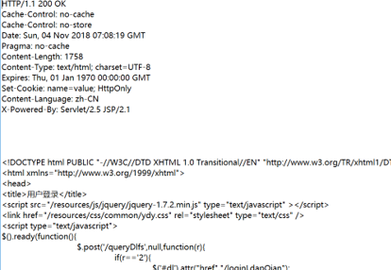

实验心得
通过本次实验了解了http代理服务器的实现过程，同时也对https实现过程有了一点过的了解（虽然实现不是非常的完美）。对多线程编程有了新的认识。

附录代码；
//#include "stdafx.h"
#include <stdio.h>
#include <Windows.h>
#include <process.h>
#include <string.h>

#pragma comment(lib,"Ws2_32.lib")

#define MAXSIZE 65507 //发送数据报文的最大长度
#define HTTP_PORT 80 //http服务器端口

#define HIDDEN_WEBSITE "http://cs.hit.edu.cn/" //被屏蔽的网站
#define FISHING_WEB_SRC "http://today.hit.edu.cn/" //钓鱼的源网址
#define FISHING_WEB_DEST "http://jwts.hit.edu.cn/" //钓鱼的目的网址
#define FISHING_WEB_HOST "jwts.hit.edu.cn" //钓鱼目的地址的主机名

//Http重要头部数据
struct HttpHeader {
char method[4]; // POST或者GET，注意有些为CONNECT，本实验暂不考虑
char url[1024]; // 请求的url
char host[1024]; // 目标主机
char cookie[1024 * 10]; //cookie
HttpHeader() {
ZeroMemory(this, sizeof(HttpHeader));
}
};

BOOL InitSocket();
void ParseHttpHead(char* buffer, HttpHeader* httpHeader);
BOOL ConnectToServer(SOCKET* serverSocket, char* host);
unsigned int __stdcall ProxyThread(LPVOID lpParameter);

//代理相关参数
SOCKET ProxyServer;
sockaddr_in ProxyServerAddr;
const int ProxyPort = 10240;

//缓存相关参数
boolean haveCache = FALSE;
boolean needCache = TRUE;
char* strArr[100];

//由于新的连接都使用新线程进行处理，对线程的频繁的创建和销毁特别浪费资源
//可以使用线程池技术提高服务器效率
//const int ProxyThreadMaxNum = 20;
//HANDLE ProxyThreadHandle[ProxyThreadMaxNum] = {0};
//DWORD ProxyThreadDW[ProxyThreadMaxNum] = {0};

struct ProxyParam {
SOCKET clientSocket;
SOCKET serverSocket;
};

int main(int argc, TCHAR* argv[])
{
printf("代理服务器正在启动\n");
printf("初始化...\n");
if (!InitSocket()) {
printf("socket初始化失败\n");
return -1;
}
printf("代理服务器正在运行，监听端口 %d\n", ProxyPort);
SOCKET acceptSocket = INVALID_SOCKET;
ProxyParam* lpProxyParam;
HANDLE hThread;
DWORD dwThreadID;
//代理服务器不断监听
while (true) {
acceptSocket = accept(ProxyServer, NULL, NULL);
lpProxyParam = new ProxyParam;
if (lpProxyParam == NULL) {
continue;
}
lpProxyParam->clientSocket = acceptSocket;
hThread = (HANDLE)_beginthreadex(NULL, 0, &ProxyThread, (LPVOID)lpProxyParam, 0, 0);
CloseHandle(hThread);
Sleep(200);
}
closesocket(ProxyServer);
WSACleanup();
return 0;
}

//************************************
// Method: InitSocket
// FullName: InitSocket
// Access: public
// Returns: BOOL
// Qualifier: 初始化套接字
//************************************
BOOL InitSocket() {

//加载套接字库（必须）
WORD wVersionRequested;
WSADATA wsaData;
//套接字加载时错误提示
int err;
//版本2.2
wVersionRequested = MAKEWORD(2, 2);
//加载dll文件Scoket库
err = WSAStartup(wVersionRequested, &wsaData);
if (err != 0) {
//找不到winsock.dll
printf("加载winsock失败，错误代码为: %d\n", WSAGetLastError());
return FALSE;
}
if (LOBYTE(wsaData.wVersion) != 2 || HIBYTE(wsaData.wVersion) != 2)
{
printf("不能找到正确的winsock版本\n");
WSACleanup();
return FALSE;
}
ProxyServer = socket(AF_INET, SOCK_STREAM, 0);
if (INVALID_SOCKET == ProxyServer) {
printf("创建套接字失败，错误代码为：%d\n", WSAGetLastError());
return FALSE;
}
ProxyServerAddr.sin_family = AF_INET;
ProxyServerAddr.sin_port = htons(ProxyPort);
//将整型变量从主机字节顺序转变成网络字节顺序

//过滤用户
//更改套接字绑定的主机地址，这样的话，只要不是从该地址访问代理服务器的客户端，都会被该代理服务器屏蔽，
//屏蔽掉从其他接口进行访问客户端，从而实现用户屏蔽。
ProxyServerAddr.sin_addr.S_un.S_addr = INADDR_ANY;
//ProxyServerAddr.sin_addr.S_un.S_addr = inet_addr("127.0.0.1");//仅限本机用户可以访问服务器
//ProxyServerAddr.sin_addr.S_un.S_addr = inet_addr("127.0.0.2");
if (bind(ProxyServer, (SOCKADDR*)&ProxyServerAddr, sizeof(SOCKADDR)) == SOCKET_ERROR) {
printf("绑定套接字失败\n");
return FALSE;
}
if (listen(ProxyServer, SOMAXCONN) == SOCKET_ERROR) {
printf("监听端口%d失败", ProxyPort);
return FALSE;
}
return TRUE;
}

//************************************
// Method: ProxyThread
// FullName: ProxyThread
// Access: public
// Returns: unsigned int __stdcall
// Qualifier: 线程执行函数
// Parameter: LPVOID lpParameter
//************************************
unsigned int __stdcall ProxyThread(LPVOID lpParameter) {
char Buffer[MAXSIZE], fileBuffer[MAXSIZE];
char* CacheBuffer;
ZeroMemory(Buffer, MAXSIZE);
SOCKADDR_IN clientAddr;
int length = sizeof(SOCKADDR_IN);
int recvSize;
int ret;
HttpHeader* httpHeader = new HttpHeader();
recvSize = recv(((ProxyParam*)lpParameter)->clientSocket, Buffer, MAXSIZE, 0);
//if (recvSize <= 0) {
// goto error;
//}
CacheBuffer = new char[recvSize + 1];
ZeroMemory(CacheBuffer, recvSize + 1);
memcpy(CacheBuffer, Buffer, recvSize);
//解析http首部
ParseHttpHead(CacheBuffer, httpHeader);

//网站过滤：屏蔽一个网站
//对请求过来的 HTTP 报文头部进行检测，提取出其中的访问地址 url ，检测其是否为要被屏蔽的网址，
//如果是，则直接跳转到代码中的 erro 部分，即关闭套接字，断开此次连接。
if (strcmp(httpHeader->url, HIDDEN_WEBSITE) == 0) {
printf("\n*************************************************\n\n");
printf("***************Sorry!!!该网站已被屏蔽*****************\n");
goto error;
}
//钓鱼网站：将访问网址转到其他网站
//检测请求过来的 HTTP 报文头部，如果发现访问的网址是要被钓鱼的网址，
//则将该网址引导到其他网站（钓鱼网址），通过更改 HTTP 头部字段的 url （访问网址）和 host 主机名来实现，
if (strstr(httpHeader->url, FISHING_WEB_SRC) != NULL) {
printf("\n***************************************************\n\n");
printf("***************已从源网址：%s 转到 目的网址 ：%s *****************\n", FISHING_WEB_SRC, FISHING_WEB_DEST);
memcpy(httpHeader->host, FISHING_WEB_HOST, strlen(FISHING_WEB_HOST) + 1);
memcpy(httpHeader->url, FISHING_WEB_DEST, strlen(FISHING_WEB_DEST));
}

delete CacheBuffer;
if (!ConnectToServer(&((ProxyParam*)lpParameter)->serverSocket, httpHeader->host)) {
goto error;
}
printf("代理连接主机 %s 成功\n", httpHeader->host);
//将客户端发送的HTTP数据报文直接转发给目标服务器
ret = send(((ProxyParam*)lpParameter)->serverSocket, Buffer, strlen(Buffer) + 1, 0);
//等待目标服务器返回数据
recvSize = recv(((ProxyParam*)lpParameter)->serverSocket, Buffer, MAXSIZE, 0);
if (recvSize <= 0) {
goto error;
}
//将目标服务器返回的数据直接转发给客户端
ret = send(((ProxyParam*)lpParameter)->clientSocket, Buffer, sizeof(Buffer), 0);
//错误处理

error:
printf("关闭套接字\n");
Sleep(200);
closesocket(((ProxyParam*)lpParameter)->clientSocket);
closesocket(((ProxyParam*)lpParameter)->serverSocket);
delete lpParameter;
_endthreadex(0);
return 0;
}

//************************************
// Method: ParseHttpHead
// FullName: ParseHttpHead
// Access: public
// Returns: void
// Qualifier: 解析TCP报文中的HTTP头部
// Parameter: char * buffer
// Parameter: HttpHeader * httpHeader
//************************************
void ParseHttpHead(char* buffer, HttpHeader* httpHeader) {
char* p;
char* ptr;
const char* delim = "\r\n";
p = strtok_s(buffer, delim, &ptr);//提取第一行
printf("%s\n", p);
if (p[0] == 'G') {//GET方式
memcpy(httpHeader->method, "GET", 3);
memcpy(httpHeader->url, &p[4], strlen(p) - 13);
}
else if (p[0] == 'P') {//POST方式
memcpy(httpHeader->method, "POST", 4);
memcpy(httpHeader->url, &p[5], strlen(p) - 14);
}
printf("%s\n", httpHeader->url);
p = strtok_s(NULL, delim, &ptr);
while (p) {
switch (p[0]) {
case 'H'://Host
memcpy(httpHeader->host, &p[6], strlen(p) - 6);
break;
case 'C'://Cookie
if (strlen(p) > 8) {
char header[8];
ZeroMemory(header, sizeof(header));
memcpy(header, p, 6);
if (!strcmp(header, "Cookie")) {
memcpy(httpHeader->cookie, &p[8], strlen(p) - 8);
}
}
break;
default:
break;
}
p = strtok_s(NULL, delim, &ptr);
}

}

//************************************
// Method: ConnectToServer
// FullName: ConnectToServer
// Access: public
// Returns: BOOL
// Qualifier: 根据主机创建目标服务器套接字，并连接
// Parameter: SOCKET * serverSocket
// Parameter: char * host
//************************************
BOOL ConnectToServer(SOCKET* serverSocket, char* host) {
sockaddr_in serverAddr;
serverAddr.sin_family = AF_INET;
serverAddr.sin_port = htons(HTTP_PORT);
HOSTENT* hostent = gethostbyname(host);
if (!hostent) {
return FALSE;
}
in_addr Inaddr = *((in_addr*)*hostent->h_addr_list);
serverAddr.sin_addr.s_addr = inet_addr(inet_ntoa(Inaddr));
*serverSocket = socket(AF_INET, SOCK_STREAM, 0);
if (*serverSocket == INVALID_SOCKET) {
return FALSE;
}
if (connect(*serverSocket, (SOCKADDR*)&serverAddr, sizeof(serverAddr)) == SOCKET_ERROR) {
closesocket(*serverSocket);
return FALSE;
}
return TRUE;
}

